Pielikums Nr.6
Ķilas 1, Staiceles pagasts, kadastra numurs 66370030083
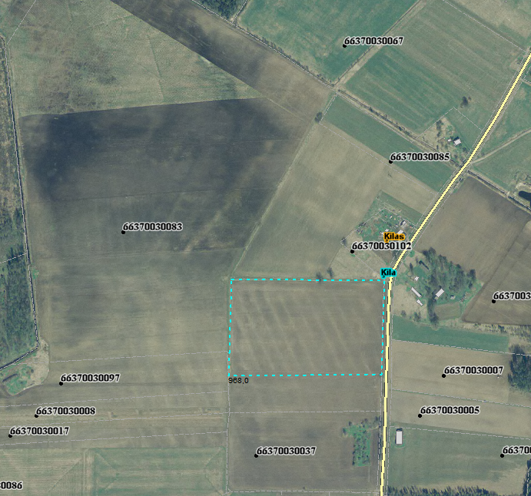

Sagatavoja: G.Meļķe-Kažoka

